课表查询
- 登陆系统
打开IE浏览器，输入WEB服务器地址http://10.0.2.248（内网地址）或点击我院“教务在线”首页上的“教务管理系统”图片， 进入“教务管理系统”用户登录界面。输入用户名(默认：本人姓名汉字)及口令(默认：111111)，选择“部门”角色，点击“登录”。
注：如果账号不存在请与教务处联系添加账号。
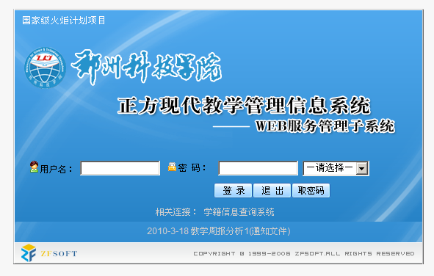
- 信息查询
  - 教学任务查询
点击“信息查询”-> “教学任务查询”可查询本人的教学任务，也可按照系部、班级、课程等分类查看教学任务。
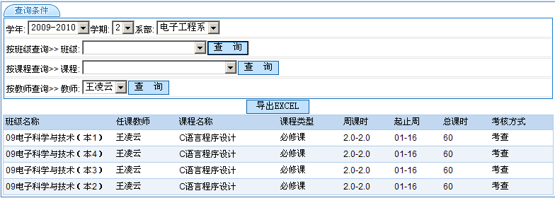
  - 班级课表查询
点击“信息查询”-> “班级课表查询”可查询各开课班级的课表。
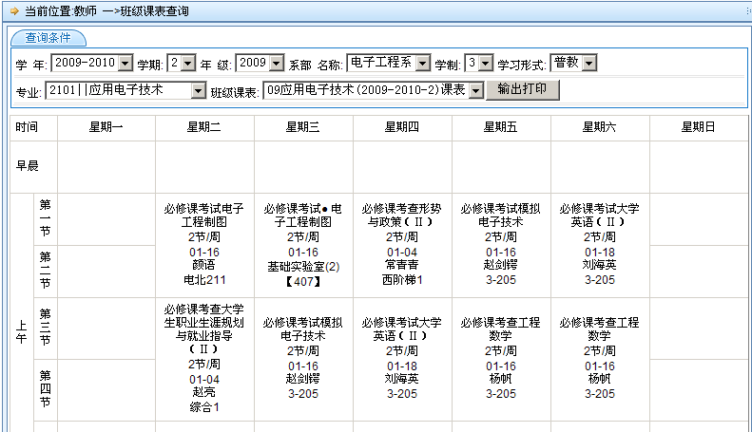
  - 教师课表查询
点击“信息查询”-> “教师课表查询”可查询登陆教师本人的课表。
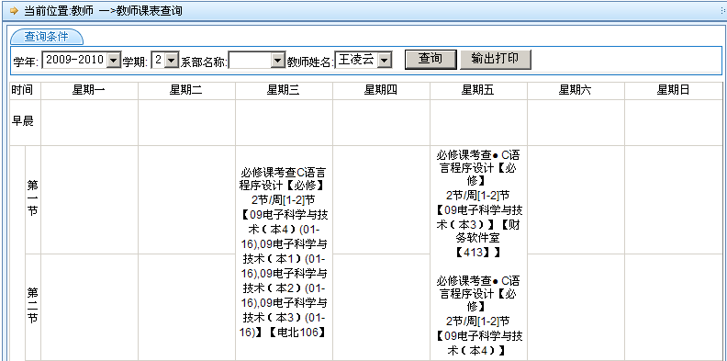
  - 教室课表查询
点击“信息查询”-> “教室课表查询”可查询学院各教室的课表。
